Подготовительная группа

Познавательное развитие «Природный мир»
Тема: «Итоговая беседа о весне»
Материал: альбомный лист, карандаши цветные
Теоретический материал
Долго шла весна тайком
от ветров и стужи,
А сегодня прямиком
шлепает по лужам,
Гонит талые снега
с гомоном и звоном,
Чтобы выстелить луга
бархатом зеленым.
«Скоро, скоро быть теплу!» -
эту новость первой
барабанит по стеклу
серой лапкой верба.
Скоро тысячи скворцов
с домиком подружат,
Скоро множество птенцов
выглянут наружу.
Тучи по небу пройдут,
и тебе впервые
на ладошку упадут
капли дождевые.
Это стихотворение написал Яков Лазаревич Аким
Какое это стихотворение — веселое, грустное, торжественное? Почему всем радостно и весело?
Назовите весенние месяцы.
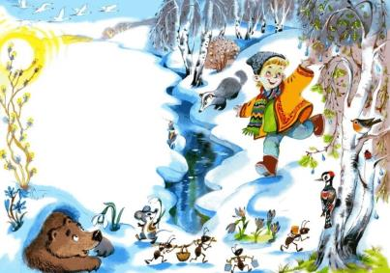
Март — первый месяц весны. В народе его называют «парник», «капель». Почему?
Солнце начинает одолевать зиму. Снег становится рыхлым, серым. С крыш свисают ледяные сосульки, блестя, струится по ним вода и капает. Как еще называют месяц март? «Утром весны», «утром года», «солнечником». Почему?
Что происходит в марте месяце с лесными обитателями? (Медведь еще спит в берлоге, лиса и волк по лесу бродят, добычу высматривают. Барсук прячется в норе, а заяц — под кустами.)
Как ведут себя птицы в марте? Весело тинькают синицы, воробьи галдят, ссорятся, делят места для гнезд, а серые вороны строят гнезда и откладывают в них яйца. К концу марта прилетают грачи — вестники весны. В народе говорят «Грач прилетел — через месяц снег сойдет», «Если грач на горе, то весна во дворе».
Какой праздник мы отмечаем в марте? (Международный Женский день 8 марта)

Физкультминутка
Улыбаются все люди.
Весна, весна, весна!
(дети говорят улыбаясь).
Она везде, она повсюду!
(Красна, красна, красна - повороты).
По лугу, лесу и поляне.
(Идет, идет, идет – шагают на месте).
На солнышке скорей погреться.
(Зовет, зовет, зовет – руки «рупором»).
И в ручейке лесном задорном,
(Звенит – 3 раза, щелчки пальцами).
И все живое сразу слышит.
(Весенний звон – 2 раза, хлопки).
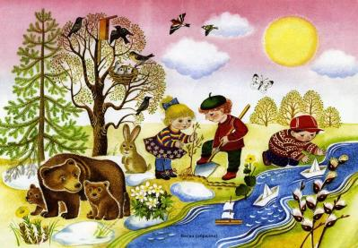
Апрель — средний месяц весны. В народе его называют «месяце живой воды». Почему? (Повсюду тает снег, бегут бурные, звонкие ручьи).
Почему говорят, что «апрель почками красен»? (Соки деревьев, согретые весенним солнышком, поднимаются от корней к набухающим почкам. У вербы распушились почки, и хотя листьев еще нет, но все дерево словно окутано желто-зеленым облаком).
Какие цветы расцветают в апреле? (Мать-и-мачеха) 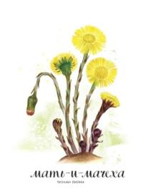
Что делают в апреле лесные обитатели?
Какие насекомые появляются в апреле?
Какие птицы прилетают в апреле?
Что делают в апреле люди?
Пальчиковая игра
Пальцы складываем щепоткой. Качаем ими.
Стучат всё громче дятлы,
Синички стали петь.
Ладони сомкнуты "ковшом", поднимаем руки вверх, раскрываем ладони, боковые части остаются прижатыми, пальцы растопырены.
Встаёт пораньше солнце,
Чтоб землю нашу греть.
Выполняем руками волнообразные движения
Бегут ручьи под горку,
Растаял весь снежок,
А из под старой травки
Ладони раскрываются, боковые стороны рук соединяются, пальцы раскрыты, полусогнуты (чашечка цветка)
Уже глядит цветок.
Руки стоят на столе, опираясь на локти. Пальцы сжаты в кулак. Раскрылся колокольчик
Пальцы постепенно разжитаются, свободно расслаблены (чашечка колокольчика).
Динь-динь, звенит тихонько,
Качаем кистями рук в разные стороны, проговаривая "динь-динь".
Динь-динь, пришла весна.
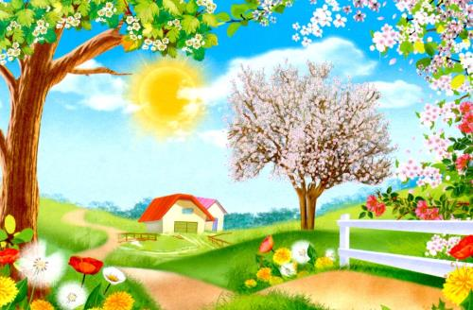
Вот когда в лесу начался весенний месяц — месяц песен и плясок! Победа, полная победа солнца и его тепла над стужей и мраком зимы! Отчего наш месяц май прозывают «месяц Ай!»? Оттого, что и тепел, и холоден. Днем солнышко, а ночью бывает ай! — какой морозец…
Расскажите о погоде в мае.
Почему май в народе называют «цветень»?
Как еще называют май? (Песенником.) Почему?
Какие праздники мы отмечаем в мае?
Какие у людей весенние работы: в поле, в саду, в огороде? В мае у людей много забот. Надо поле вспахать и засеять, в сад деревья окопать, сухие сучки и ветки подрезать, в огороде приготовить грядки и посеять лук, морковь, свеклу. А на клумбах посадить красивые цветы.
После беседы предлагаем детям нарисовать весну.

